Вторник, 13 июня 2017 11:51

Актуальные вопросы воспитательной работы обсудили в ГрГУ имени Янки Купалы

- Печать
- Эл. почта
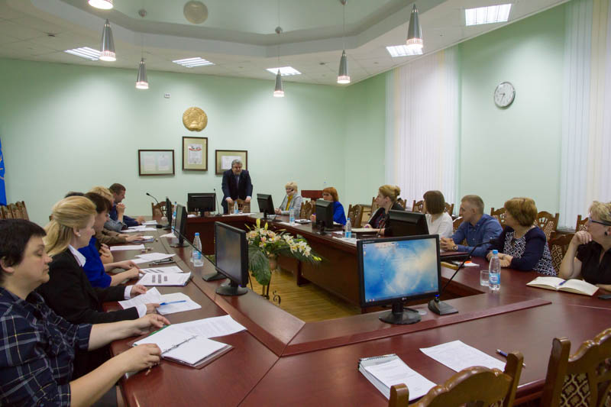Тематический семинар собрал воспитателей общежитий и социальных педагогов купаловского университета и колледжей, включенных в состав ГрГУ имени Янки Купалы.
С приветственными словами к собравшимся обратились проректор по воспитательной работе Василий Сенько и начальник управления воспитательной работы с молодежью Оксана Котова, которые отметили необходимость обмена положительным опытом, поиска совместных путей решения трудностей, возникающих в процессе реализации идеологической и воспитательной работы в университете и колледжах.
Начальник студенческого городка Наталья Гурина наметила основные направления организации работы в студенческом городке и задачи на новый учебный год. О необходимой программно-планирующей документации воспитателя общежития рассказала начальник отдела информационно-аналитического и методического обеспечения идеологической и воспитательной работы управления воспитательной работы с молодежью Татьяна Лукашевич.
В рамках работы секций для воспитателей общежитий состоялись презентации форм работы, используемых в общежитиях Гродненского государственного университета имени Янки Купалы. Воспитатели сектора идеологической и воспитательной работы студенческого городка делились опытом организации работы по профилактике правонарушений, организации физкультурно-оздоровительной работы с обучающими, проживающими в общежитии, говорили о роли студенческого самоуправления в организации воспитательной работы, а также об информационном обеспечении идеологической и воспитательной работы.
Свой опыт организации социально-педагогического сопровождения студентов представили педагоги социальные социально-педагогической и психологической службы Центра охраны здоровья. Так, Татьяна Цырельчук рассказала о социально-педагогическом сопровождении студентов из числа детей-сирот и детей, оставшихся без попечения родителей, а Светлана Гринцевич представила опыт университета в организации профилактической работы.
Также для воспитателей общежитий и педагогов социальных начальник социально-педагогической и психологической службы Оксана Корчаковская и педагог-психолог социально-педагогической и психологической службы Елена Смоляр провели занятие с элементами тренинга на тему «Преодоление конфликта».
При подведении итогов семинара, все участники сошлись во мнении о необходимости проведения подобных встреч и в дальнейшем.

- 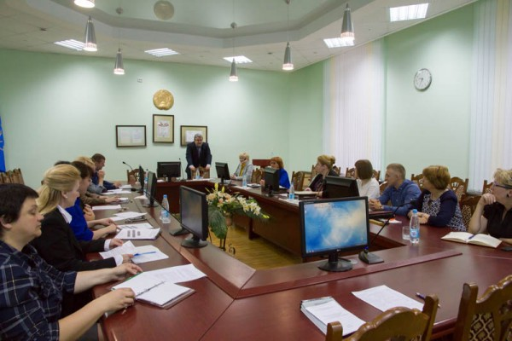
Актуальные вопросы воспитательной работы обсудили в ГрГУ имени Янки Купалы

